Великоглибочецький будинок технічної творчості школяра
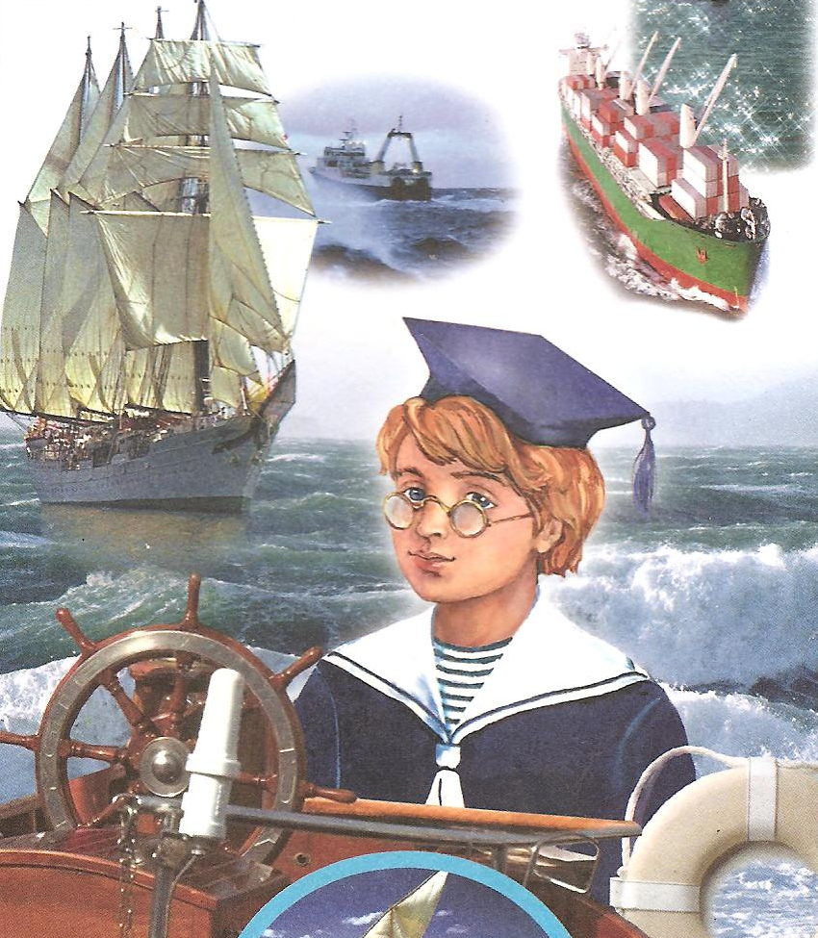

„Навчати, виховувати,
готувати до життя !"

Портфоліо
педагогічних досягнень
за атестаційний період
2006-2011 навчальні роки
Керівника спортивно-технічних гуртків:
«Судномоделювання», «Ракетомоделювання»
Бабія Петра Павловича

2011
І розділ.
Завдання і план роботи педагога під час атестації
1. Загальна інформація про педагога

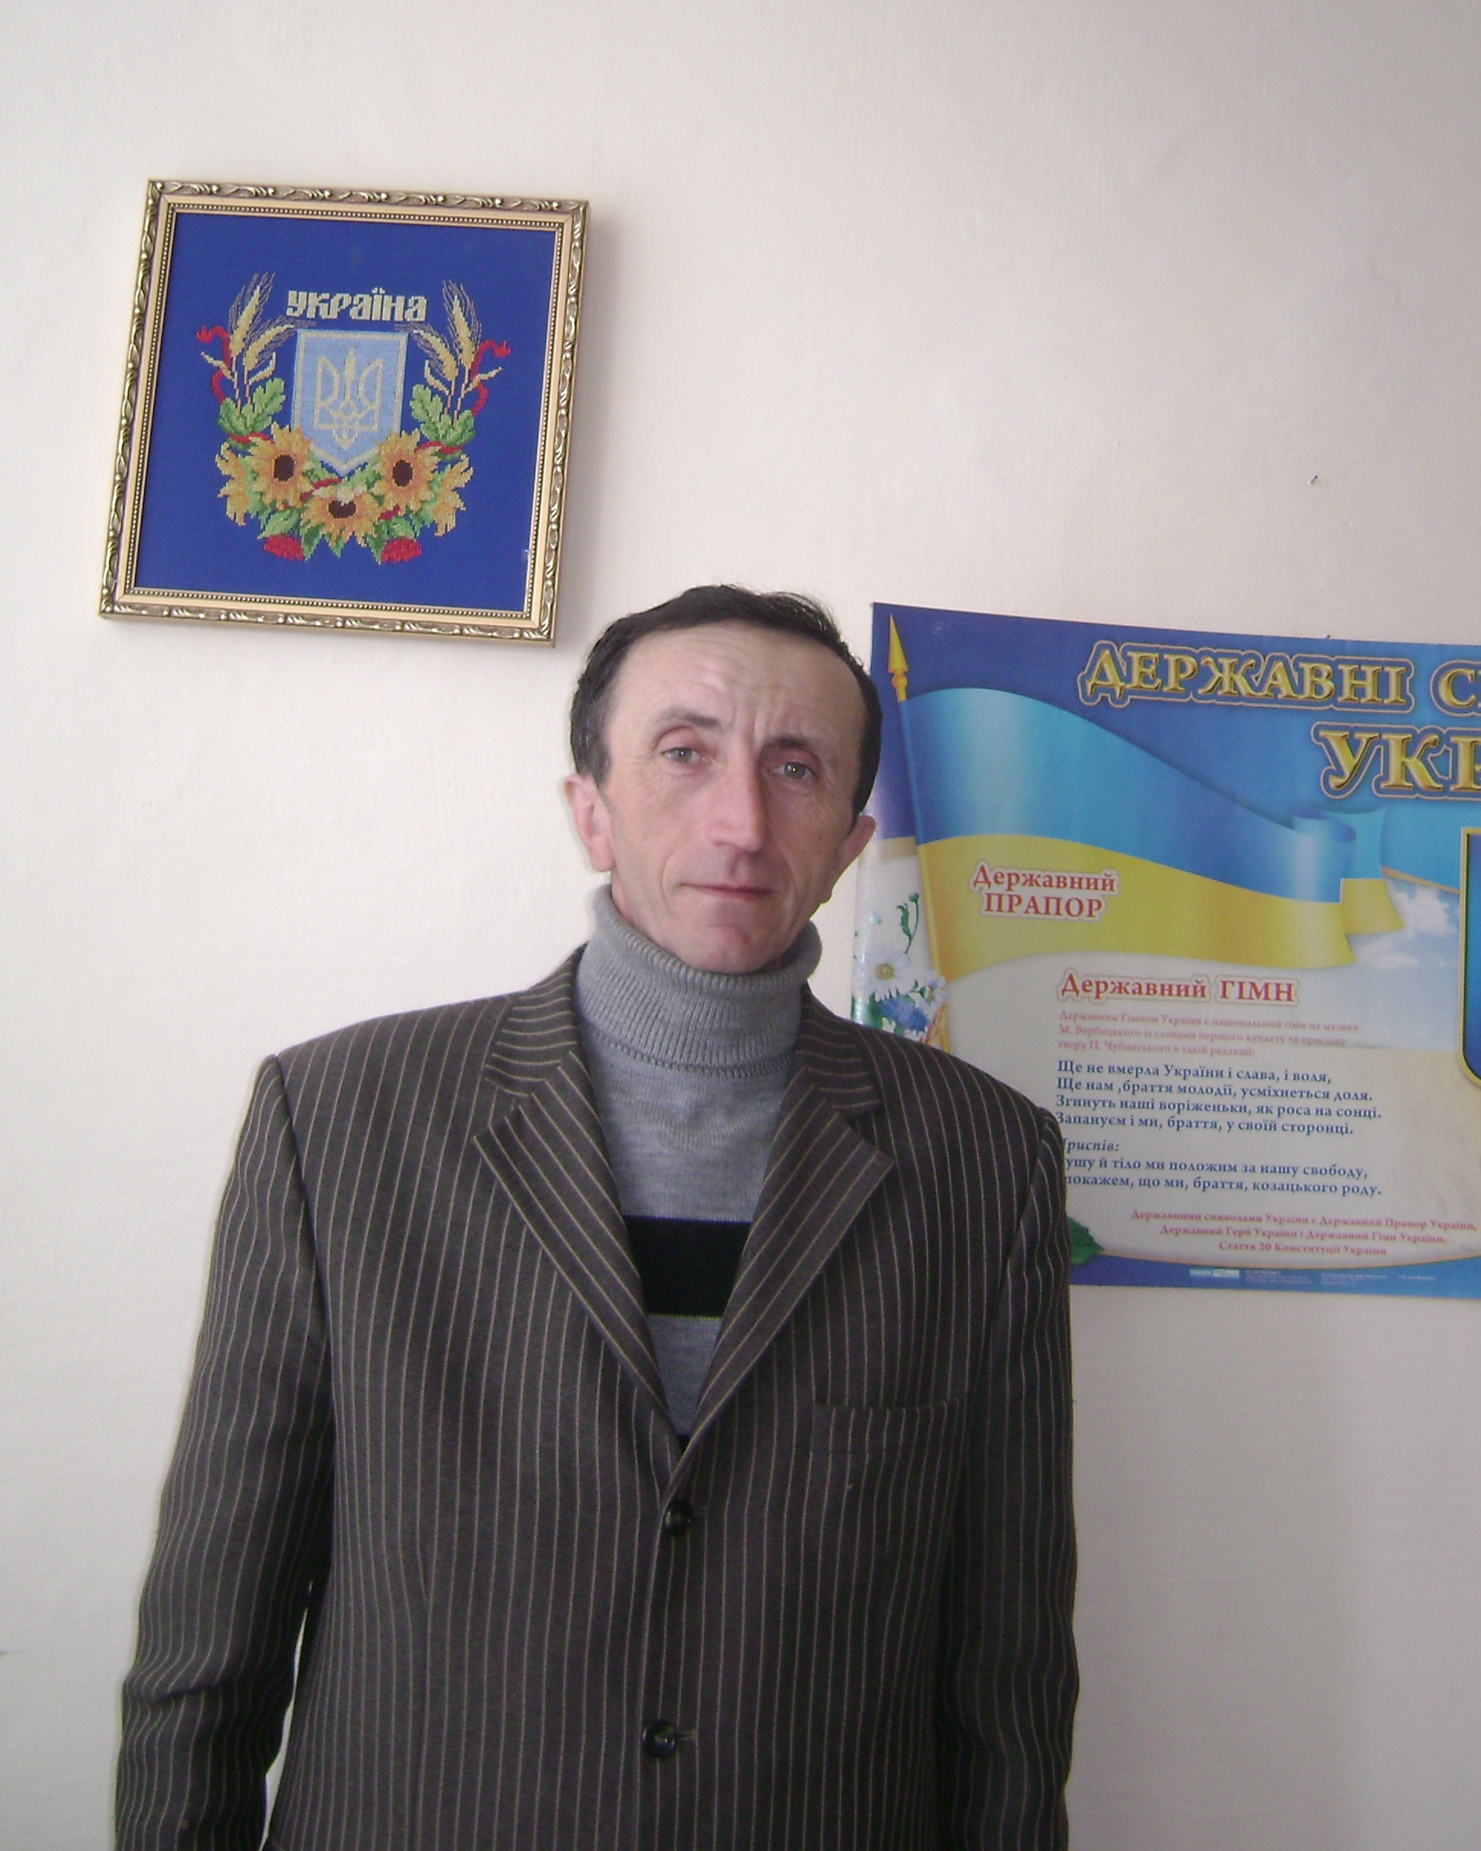
- Прізвище, ім’я, по батькові:
Бабій Петро Павлович

- Дата народження:
6 серпня 1958 року

- Навчальний заклад, який закінчив:
Тернопільський державний педагогічний інститут

- Спеціальність за дипломом:
Вчитель загально-технічних дисциплін
- Загальний педагогічний стаж:
31 роки

- Дата прийому на роботу до ПНЗ:
серпень 1984 року

- Посада у ПНЗ : керівник гуртка

- Назва, кількість і рівень гуртків:
«Судномеделювання» ( підготовчий рівень, 1 рік навчання) -2 гуртки.
( основний рівень. ІІ рік навчання)-2 гуртки
«Ракетомоделювання» (основний рівень, ІІ рік навчання) - 1 гурток

Курси підвищення кваліфікації |  | Атестація
Рік | Назва | Атестація
2008 | Курси підвищення кваліфікації керівників науково-технічного профілю | 2006

2. Підтверджуючі матеріали

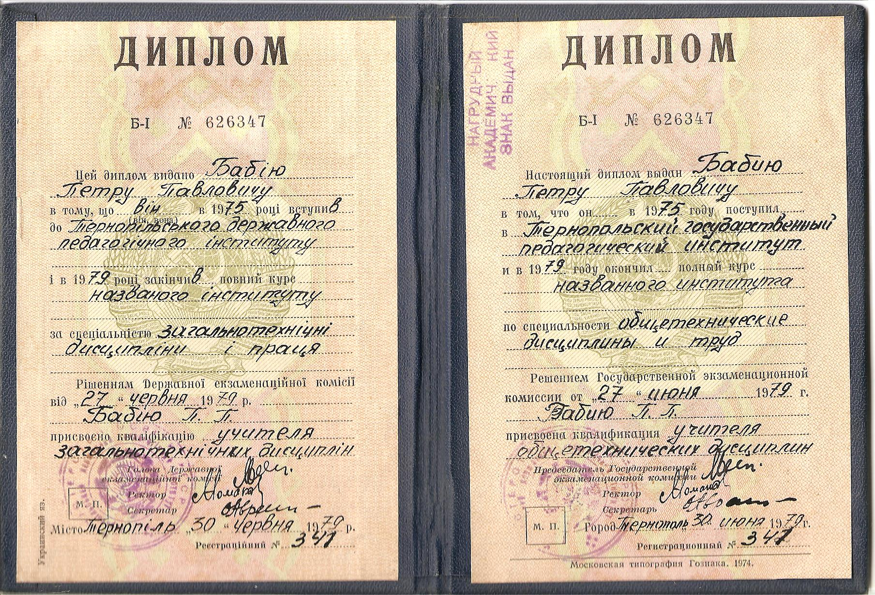
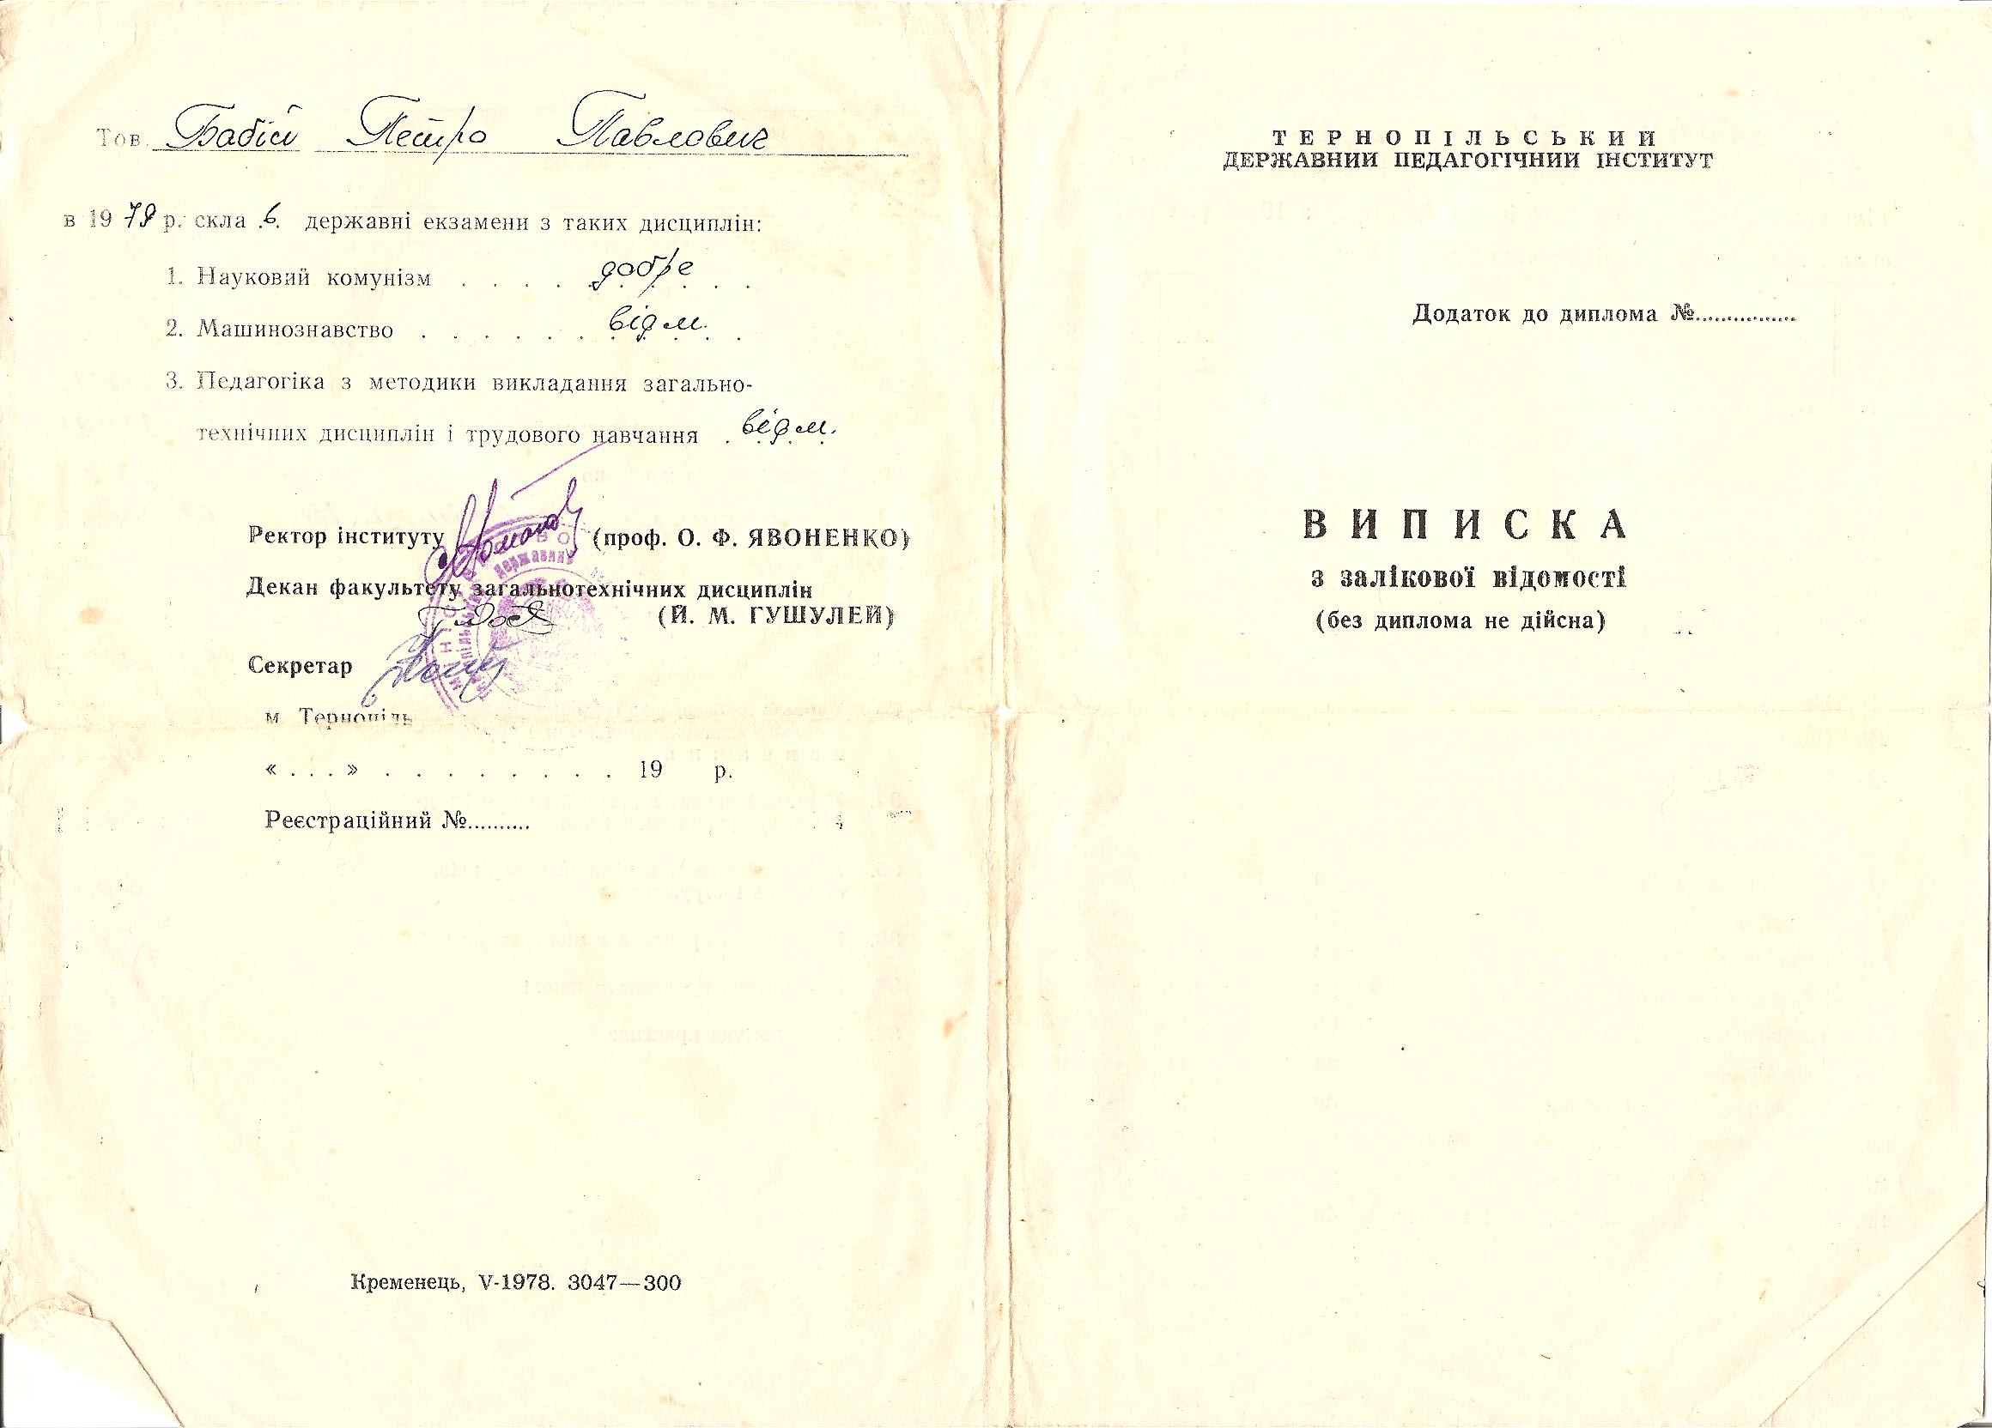
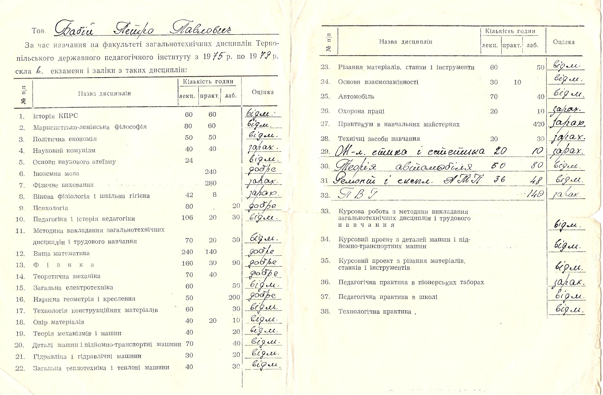
3.Характеристика
професійної педагогічної діяльності

Бабія Петра Павловича
1958 року народження, українця,
освіта вища педагогічна

Бабій Петро Павлович працює керівником спортивно-технічних гуртків з серпня 1984 року і зарекомендував себе здібним, творчим педагогом, що виявляє високий рівень професійної майстерності, компетентності.
За час роботи в позашкільному закладі вів гуртки «Раціоналізаторів-винахідників», «Радіоконструювання», «Початкове технічне моделювання», «Судномоделювання», «Ракетомоделювання», очолював спортивно-технічний відділ.
Бабій П.П.. багато працює над собою, вдосконалюючи професійний рівень, наполегливий в роботі, вимогливий до себе і до гуртківців. За час роботи виробив свою методику викладання тем навчальної програми спортивно-технічних гуртків. Звертає увагу на навчальні та виховні елементи викладання, що дає змогу досягнути високих результатів у виконання завдань позашкільної освіти.
Петро Павлович вміло поєднує навчальну роботу із технічною творчістю, чудово володіє майстерністю виконання, багатою творчою уявою, вміє зацікавити, виявити творчі здібності дітей, передати свої знання та вміння гуртківцям БТТШ, залучаючи в гуртки дітей, схильних до правопорушень.
Вироби його вихованців неодноразово були призерами та переможцями обласних та Всеукраїнських виставок-конкурсів технічної творчості учнівської молоді «Наш пошук і творчість тобі, Україно!» , виставці моделей військової техніки в Центральному музеї Збройних Сил України.
Свій творчий талант Петро Павлович вміло передає своїм вихованцям, які неодноразово були призерами та переможцями та призерами обласних змагань з ракето-модельного спорту, два останні роки (2009,2010) чемпіони обласних змагань з судно модельного спорту серед школярів. З 2001 по 2009 рік команда ракетомоделістів району, очолювана Бабієм П.П. тричі ставала переможцями обласних змагань, тричі займала ІІ місце, тричі ІІІ місце.
Керівник гуртків займається пошуковою та дослідницькою роботою. Заслуговує уваги його дослідження морських воєн козаків, а також всього що стосується хронології українського військово-морського флоту.
Керівник ділиться своїм досвідом з педагогами району та області на нарадах, семінарах, методобֹєднаннях керівників гуртків даних профілів. Приймав участь в роботі Всеукраїнського семінару керівників судно модельних гуртків, що проходив в м.Севастополі, а також брав участь у делегації по обміну досвідом керівників гуртків позашкільних установ в Сумській області.
Керівник гуртків неодноразово нагороджувався грамотами обласного комунального центру науково-технічної творчості учнівської молоді, управління освіти і науки ОДА, в 2007 році за багаторічну сумлінну працю, вагомий внесок у розвиток науково-технічного напряму позашкільної освіти, значні досягнення у педагогічній діяльності та у зв’язку з відзначенням 80-річчя руху юних техніків України нагороджений Почесною грамотою Міністерства освіти і науки України ( № 125589)
Бабій П.П. є хорошим психологом, вміє знайти індивідуальний підхід до кожної дитини, відзначається загальною культурою, моральними якостями, користується авторитетом серед працівників БТТШ, вихованців, батьків.

4. ПЛАН
індивідуальної підготовки
керівника спортивно-технічних гуртків Бабія Петра Павловича

№ з/п | Зміст роботи | Дата
1. | Ознайомитися з пакетом документів з атестації:  - Типовим Положенням про атестацію педагогічних працівників України, затвердженим наказом Міністерства освіти і науки України від 20.08.1993 р. № 310, із змінами та доповненнями, внесеними наказом Міністерства освіти і науки України від 01.12.1998 р. № 419;  - Ознайомлення з кваліфікаційними характеристиками педагогів, для яких встановлено кваліфікаційні категорії та педагогічні звання | До 15.09.2010
2. | Подати власноруч написану заву про атестацію | До 10.10.2010
3. | Разом з відповідальним членом атестаційної комісії узгодити графік атестації (відкриті заняття; відкритий виховний захід; аналіз результативності роботи педагога протягом останніх 5 років; курсова перепідготовка; підготовка та участь у педраді( метод раді, засіданнях відділу); творчий звіт, заповнення анкет тощо) | До 20.10.2010
4. | Ознайомитися з критеріями оцінювання фахової діяльності та вимогами до оформлення атестаційних матеріалів. | листопад
5. | Ознайомити відповідального члена атестаційної комісії з навчально-методичним комплексом (програмне забезпечення занять, наявність власних доробків, використання запозичених методик, робота над науково-методичною проблемою, підвищення фахового, професійного досвіду тощо) | Протягом І семестру
6. | Працювати над самоосвітою по темі: Умови розвитку технічних здібностей вихованців під час занять у гуртках науково-технічного напрямку
7. | Взяти участь у масових заходах БТШ:  - День відкритих дверей  - Виставка моделей спортивно-технічного відділу в Великоглибочецькій ЗОШ І-ІІІ ст. ім. Я.Стецька та Плотській ЗОШ І-ІІ ст..  - тиждень науки і техніки.  - Р-нна виставка-конкурс технічної творчості «Наш пошук і творчість тобі, Україно!»  - обласна виставка - конкурс технічної творчості учнівської молоді «Наш пошук і творчість тобі, Україно!»  - обласні змагання з ракетомодельного спорту  - обласні змагання з судно модельного спорту  - Чемпіонат України з судно модельного спорту серед школярів, що буде проходити в М.Тернополі | 1.вересня  І декада  вересня  Січень  Березень  Квітень  Червень  Травень  червень
8. | Підготувати доповіді до обласного семінару керівників судно-модельних гуртків :  - Огляд сучасних технологій виготовлення надбудов моделей суден  - Програма змагань учнівської молоді по багатоборству судномоделістів | Березень Травень
9. | Оформити і надати у атестаційну комісію закладу надруковані матеріали з досвіду роботи у між атестаційний період | До 20.03.
10. | Підготувати творчий звіт про власний педагогічний досвід на засідання атестаційної комісії | березень

ІІ розділ.
Завдання і план роботи педагога
у між атестаційний період.

Особиста тема самоосвіти: Шляхи розвитку технічних здібностей вихованців під час занять у гуртках спортивно-технічного напрямку.

Завдання роботи на період 2006-2011 навчальних років:
- збагатити науково-методичного матеріал для занять гуртків;
- вдосконалювати свою майстерність через професійну само вдосконаленість на курсах підвищення кваліфікації, семінарах, конкурсах, оглядах тощо;
- працювати над розвитком здібностей і талантів вихованців;
- Розробити систему підсумкових занять у гуртках;
- Збагатити дидактичний та роздатковий матеріал для занять в гуртках.
- Розробити методичні рекомендації по виготовленню паперових авіамоделей в гуртках початкового та основного рівня.(2008)
- Розробити методичні рекомендації по виготовленню корпусів вітрильників різними методами.(2009)
- Узагальнити досвід роботи спортивно-технічного відділу і оформити методичну розробку «Технологія виготовлення судно моделей» ( 2010)

ІІІ розділ.
Загальна інформація з роботи педагога

1. Участь педагога
у засіданнях відділу, методичної ради, педагогічної ради, творчої групи, семінару тощо з доповідями у період 2006-2011 роки.
№  п/п | Вид  засідання | Тематика засідань  ( доповіді) | Дата
1. | Районний семінар керівників технічних гуртків | Гурткова робота, як засіб виховання національної культури. | 16.10.2007
2. | Семінар-практикум керівників гуртків шкіл району | Ведення ділової документації в гуртковій роботі | 28.10.2008
3. | Районний семінар керівників технічних гуртків шкіл | Технічна творчість учнів в системі трудової підготовки учнівської молоді» | 22.10.2009
4. | Обласний семінар керівників ракетомодельних гуртків | Особливості технології виготовлення моделей корпусів моделей-копій | 23.02. 2010
5. | Обласний семінар керівників судно-модельних гуртків | Огляд сучасних технологій виготовлення надбудов моделей суден  Програма змагань учнівської молоді по багатоборству судномоделістів | 20.03.2010
6. | Обласний семінар методистів РІМК з трудового навчання на базі Великобірківського БТШ | Особливості виготовлення судно моделей вітрильників з паперу | 21.10.2010

2.Удосконалення професійної майстерності
педагога за період 2006-2011 роки

№  п/п | Заходи | Термін | Результат
1. | Районний семінар керівників технічних гуртків | 16.10.2007 | Гурткова робота, як засіб виховання національної культури
2. | Обласний семінар керівників гуртків раціоналізаторства і винахідництва | 7.02.2008 | Використання різних рацпропозицій на гуртках спортивно-технічних профілів.
 | Курси підвищення кваліфікації керівників гуртків науково-технічного профілю | Червень-вересень  2008 | Курсова робота на тему: Організація роботи судно модельних гуртків в школах та позашкільних установах
3. | Семінар-практикум керівників гуртків шкіл району | 28.10.2008 | «Особистісно-орієнтовне навчання –необхідна умова розвитку особистості»
4. | Районний семінар керівників технічних гуртків шкіл | 22.10.2009 | Технічна творчість учнів в системі трудової підготовки учнівської молоді»
5. | Обласний семінар керівників гуртків раціоналізаторства і винахідництва | 16.01.2009 | Енергозберігаючі технології
6. | Семінар керівників гуртків технічної творчості Тернопільського району на базі ОКЦНТТШУМ | 17.02. 2009 | Розвиток творчого мислення в гуртках початкового спортивно-технічного моделювання.
7. | Районний семінар керівників технічних гуртків шкіл | 22.10.2009 | Технічна творчість учнів в системі трудової підготовки учнівської молоді»
8. | Обласний семінар керівників гуртків раціоналізаторства і винахідництва | 2.02.2010 | Використання комп’ютерних програм в роботі гуртків раціоналізаторів та винахідництва.
9. | Обласний семінар методистів РМК з трудового навчання | 21.10.2010 | Особливості використання комп’ютерної та мультимедійної техніки на уроках трудового навчання та в позаурочний час

- Результати педагогічної діяльності
Участь гуртківців у конкурсах, виставка, змаганнях:

№  п/п | Назва конкурсу | Дата проведення | Учасники | Результат
1. | Обласні змагання з ракетомодельного спорту | 4.06.2006 | 4 учасники | І місце
1. | Обласні змагання з ракетомодельного спорту | 8 червня,  2007 | 4 учасники | ІІІ місце
1. | Обласні змагання з ракетомодельного спорту | 6 червня,  2008 | 4 учасники | ІІІ місце
1. | Обласні змагання з ракетомодельного спорту | 6 червня,  2008 | Блажієвського Ігора | ІІІ місце (S6А)
1. | Обласні змагання з ракетомодельного спорту | 6 червня,  2008 | Гринчишин Денис | ІІ місце (S3А)
1. | Обласні змагання з ракетомодельного спорту | 7.06.2009 | 4 учасники | ІІІ місце
1. | Обласні змагання з ракетомодельного спорту | 24.06.2010 | Заєць Петро | ІІ місце в особистому заліку ( S-6-A)
2. | Обласні відкриті змагання з судно модельного спорту | 15-16 травня  2009 | 6 учасників | І місце
2. | Обласні відкриті змагання з судно модельного спорту | 2-3.10.2010 | 5 учасників | І місце
2. | Обласні відкриті змагання з судно модельного спорту | 2-3.10.2010 | Левицький Дмитро | І місце (RC)
2. | Обласні відкриті змагання з судно модельного спорту | 2-3.10.2010 | Гусак Петро | ІІІ місце ( ЕК-600)
2. | Обласні відкриті змагання з судно модельного спорту | 2-3.10.2010 | Костанюк Вадим | ІІ місце (ЕН-600)
2. | Обласні відкриті змагання з судно модельного спорту | 2-3.10.2010 | Мандзій Богдан | І місце ( ЕХ-600)
3. | Обласна виставка-конкурс технічної творчості учнівської молоді «Наш пошук і творчість тобі , Україно!» | 25-27.04. 2007. | 1 вироби | ІІІ місце
3. |  | 16-17 квітня 2008 | 1 вироби | І, місце
3. |  | 27 квітня 2009 | 1 виробів | І місце
3. |  | 19 квітня 2010 | 2 вироби | І, ІІ м.
4. | Виставка, присвячена 100-річчю з дня народження Степана Бандери | 28.12.2008 | 2 вироби
5. | Всеукраїнська виставка-конкурс технічної творчості учнівської молоді «Наш пошук і творчість тобі , Україно!» | Червень, 2008 року | 2 вироби | ІІ міце
5. |  | 9.09.2009 | 1 виріб | ІІ місце
5. |  | 7.07. 2010 | 3 вироби | ІІ місце
6. | Обласний огляд-конкурс повстанської пісні і поезії, творів образотворчого мистецтва, технічної творчості, присвяченого 100-й річниці з дня народження Романа Шухевича та 65-річниці утворення Української Повстанської Арміїі «Свята Покрова» у номінації «Технічна творчість» | 27.11.2007 | 2 вироби | дипломи

5. Організація науково-дослідної роботи з гуртківцями

№ п/п | Назва роботи | Учасники | Термін | Назва конкурсу (змагання), до якого готувалась робота | Результат
1. | Корабель Егейського моря | Залецький Андрій | Квітень 2006 | Обласна виставка-конкурс технічної творчості учнівської молоді «Наш пошук і творчість тобі , Україно!» | ІІІ місце
2. | Модель грецького судна | Іваськів Петро | 25-27. 04. 2007 | Обласна виставка-конкурс технічної творчості учнівської молоді «Наш пошук і творчість тобі , Україно!» | ІІ місце
 | Модель бронекатера | Ящук Назар | 27.11.  2007 | Обласний огляд-конкурс повстанської пісні і поезії, творів образотворчого мистецтва, технічної творчості, присвяченого 100-й річниці з дня народження Романа Шухевича та 65-річниці утворення Української Повстанської Арміїі «Свята Покрова» у номінації «Технічна творчість» | Грамота ОДА
 | Модель десантного катера ПГ-117 | Ракочий Богдан | 27.11.  2007 |  | Грамота ОДА
3. | Модель галіона «Смок» | Маркевич Тарас | 16-17 квітня 2008. | Обласна виставка-конкурс технічної творчості учнівської молоді «Наш пошук і творчість тобі , Україно!» | І місце
3. | Модель галіона «Смок» | Маркевич Тарас | 2008 | Всеукраїнська виставка-конкурс технічної творчості учнівської молоді «Наш пошук і творчість тобі , Україно!» | ІІ місце
5. | Модель великого козацького човна | Голик Любомир  Горійський Руслан,  Шаламай Станістав,  Левицький Дмитро | 27 квітня 2009. | Обласна виставка-конкурс технічної творчості учнівської молоді «Наш пошук і творчість тобі , Україно!» | І місце
5. | Модель великого козацького човна |  | Червень, 2009 | Всеукраїнська виставка-конкурс технічної творчості учнівської молоді «Наш пошук і творчість тобі , Україно!» | ІІ місце
6. | Модель єгипетського човна фараона  Рамзеса ІІІ | Джуль Ярослав,  Паськів Богдан | 19 квітня 2010 | Обласна виставка-конкурс технічної творчості учнівської молоді «Наш пошук і творчість тобі , Україно!» | ІІ місце
6. | Модель єгипетського човна фараона  Рамзеса ІІІ | Джуль Ярослав,  Паськів Богдан | Червень 2010 | Всеукраїнська виставка-конкурс технічної творчості учнівської молоді «Наш пошук і творчість тобі , Україно!» | ІІ місце
7. | Модель туристичного катера ЕН-600 | Шаламай Стас | 19 квітня 2010 | Обласна виставка-конкурс технічної творчості учнівської молоді «Наш пошук і творчість тобі , Україно!» | І місце

7. Нагороди, досягнення
(грамоти, звання, відзнаки, спортивні розряди тощо)
за період 2006-2011 роки
№ п/п | Ким нагороджено | Назва нагороди | Дата | За що
1. | Центральний музей Збройних Сил України  ( підполковник В.Карпов) | грамота | 2005 | За активну участь у виставці моделей військової техніки, присвяченої 60-й річниці Перемлоги у Великій Вітчизняній війні.
2. | Міністерство освіти і науки України  ( Ніколаєнко С.М.) | Почесна грамота | 2007  № 125589 | За багаторічну сумлінну працю, вагомий особистий внесок у розвиток науково-технічного напряму позашкільної освіти, значні досягнення у педагогічній діяльності та у зв’язку з відзначенням 80-річчя руху юних техніків України.
3. | Тернопільський обласний комунальний центр науково-технічної творчості школярів та учнівської молоді  ( Кохан Й.І.) | грамота | 8 червня 2007 | Керівника команди-призера відкритих обласних змагань з ракетомодельного спорту
4. | Тернопільський обласний комунальний центр науково-технічної творчості школярів та учнівської молоді  ( Кохан Й.І.) | грамота | 6 червня 2008 | Керівника команди-призера відкритих обласних змагань з ракетомодельного спорту
5. | Тернопільський обласний комунальний центр науково-технічної творчості школярів та учнівської молоді  ( Кохан Й.І.) | грамота | 17 квітня  2009 | Керівника команди-переможця відкритих обласних змагань з судномодельного спорту
6. | Тернопільський обласний комунальний центр науково-технічної творчості школярів та учнівської молоді  ( Кохан Й.І.) | грамота | 7 червня 2009 | Керівника команди-призера обласних змагань з ракетомодельного спорту
 | Тернопільський обласний комунальний центр науково-технічної творчості школярів та учнівської молоді  ( Кохан Й.І.) | грамота | 3 жовтня  2010 | Керівника команди-переможця відкритих обласних змагань з судномодельного спорту

